**Travaux dirigés : LE VLSM**

**1.**Quelle est la meilleure agrégation pour les adresses réseaux 10.2.65.0/24 10.2.66.0/24 10.2.67.0/24 ?

|  |
| --- |
| **10.2.66.0/22** |

**2.** Votre compagnie dispose de 4 adresses réseaux de classe C :

200.39.32.0

200.39.33.0

200.39.34.0

200.39.35.0

Ces adresses réseaux peuvent-elles être agrégées en une seule adresse ? Si oui laquelle ?

|  |
| --- |
| 200.39.32.0/22 |

**3.** On souhaite agréger les classes suivantes : 200.100.127.0/24, 200.100.128.0/24, 200.100.129.0/24 et 200.100.130.0/24. Est-ce possible ?

Si oui, quel est l'agrégat obtenu ?

L'agrégat obtenu correspond-t-il précisément au besoin, ou avons-nous agrégé plus ? Dans ce cas, proposez un meilleur agrégat.

|  |
| --- |
| Oui, 200.100.0.0/16 |

**4.** Nous disposons d’une adresse réseau de classe B 160.123.0.0 à laquelle nous attribuons le masque 255.255.255.0. Les sous réseaux 160.123.8.0, à 160.123.15.0 doivent être agrégés. Donnez l’adresse et le masque qui permettent cette agrégation.

|  |
| --- |
| 160.123.0.0/20 |

**5.** Donnez les adresses réseaux classful agrégées par l’adresse réseau suivante 212.27.32.0 /21.

|  |
| --- |
| 212.27.32.0  212.27.64.0  212.27.96.0  212.27.128.0  212.27.160.0 |

**6.** 192.168.10.0 /24

192.168.11.0 /24

192.168.12.0 /24

192.168.13.0 /24

192.168.14.0 /24

192.168.15.0 /24

192.168.16.0 /24

192.168.17.0 /24

Peut-on agréger ces adresses par 192.168.10.0 /21 ? Expliquez votre réponse et donnez une autre possibilité pour agréger 8 adresses réseaux si cette proposition est incorrecte.

|  |
| --- |
| Oui on peut agréger ces adresses par 192.168.10.0/19 |

**7 : L’adressage IP générale du réseau ci-dessous est :** **192.124.16.0/21**

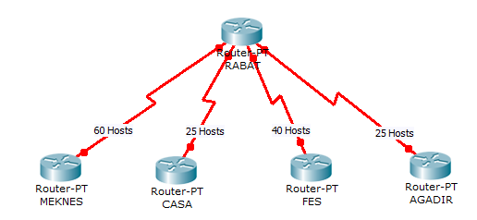

**Travail à faire :**

1. Définissez un plan d'adressage ***VLSM*** en respectant les besoins :

* Le *Réseau* MEKNES: 60 hôtes .
* Le Réseau CASA: 25 hôtes .
* Le Réseau FES:  40 hôtes .
* Le Réseau AGADIR: 25 hôtes .
* Liaison WAN: 4.

2. Déterminez le masque de chaque réseau.

3. Définissez la plage de chaque réseau.

4. Déterminez l’adresse de diffusion (broadcast) de chaque réseau .